FILTRY DO UZDATNIANIA WODY FWK (z drenażem płytowym)

Wyk. B1 Wyk. B2 Wyk. B3
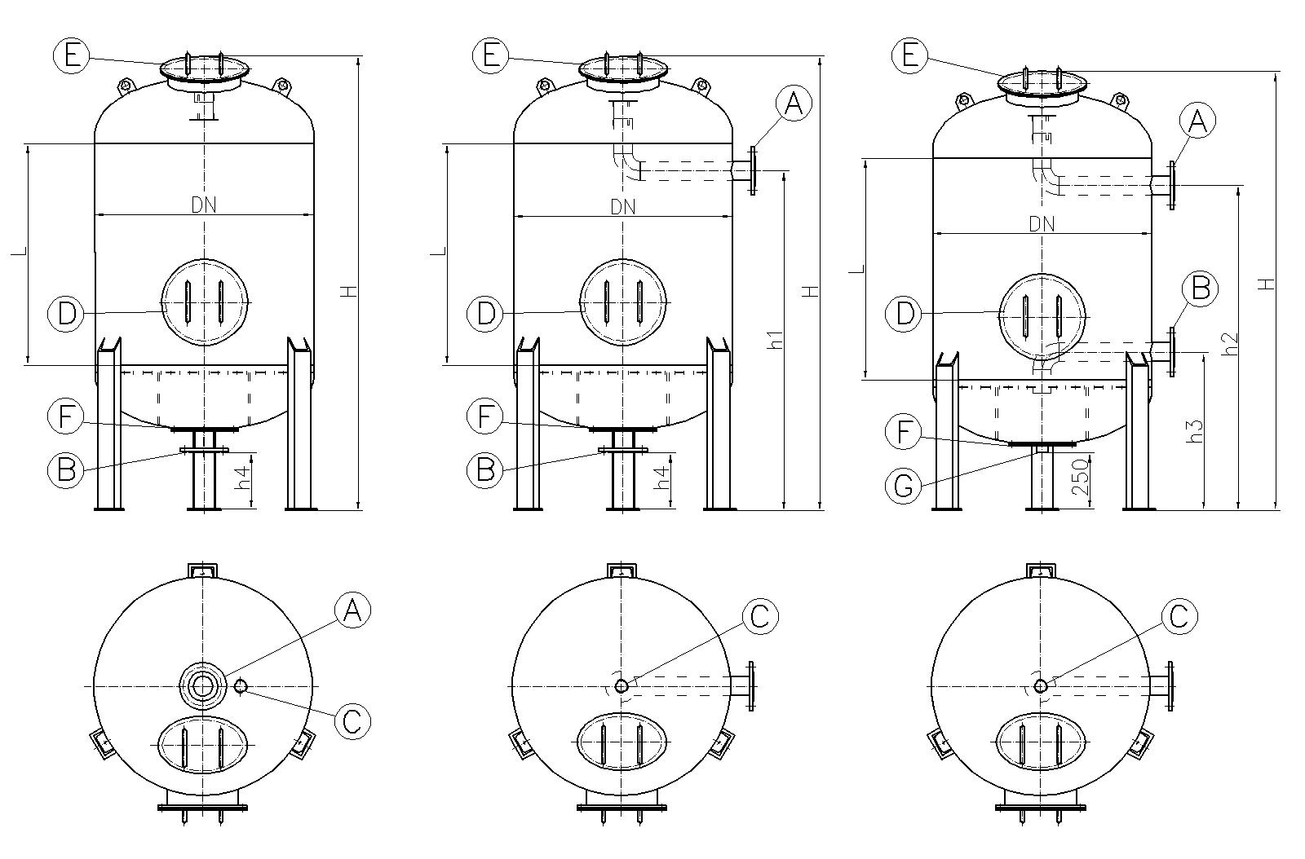
A – króciec wlotowy  B – króciec wylotowy  C - króciec zaworu odpowietrzającego (gw. wew. Rp1”) | D, F – właz rewizyjny (DN 400)  E – właz zasypowy (DN 400)*  G – króciec spustowy (gw. wew.Rp 2”)

(*) – na życzenie klienta dopuszcza się wykonanie włazu zasypowego E w górnej części płaszcza

Filtry do uzdatniania wody to zbiorniki ciśnieniowe stanowiące jedno z podstawowych urządzeń stacji uzdatniania wody. Przeznaczone są do mechanicznego oczyszczania wody ze związków żelaza, manganu i drobnych zanieczyszczeń.

Filtr FWK wyposażony jest w drenaż płytowy z dyszami filtracyjnymi.

Mogą one pracować przy ciśnieniu roboczym do 6 bar.
Maksymalna temperatura pracy wynosi 40°C.

Filtry produkujemy w oparciu o własną dokumentację konstrukcyjną zgodnie z dyrektywą 97/23/WE
Wszystkie podstawowe elementy zbiornika wykonane są z materiałów atestowanych.

Filtry do uzdatniania wody zabezpieczamy antykorozyjnie: od wewnątrz farbą z atestem PZH na zastosowanie do wody pitnej, od zewnątrz farbą podkładową. Na życzenie klienta dopuszcza się stosowanie innych zestawów malarskich. Istnieje też możliwość wykonania zbiornika ze stali kwasoodpornej lub w wersji ocynkowanej.

Do filtrów dołączamy dysze filtracyjne.

Wymiary produkowanych przez nas filtrów do uzdatniania wody podaje tabela:
TYP | Średnica  DN [mm] | Wys. płaszcza  h [mm | Wysokość całkowita H [mm] |  |  | h1  [mm] | h2  [mm] | h3  [mm] | h4  [mm] | Króćce  A, B  [mm] | Orientac.  wydajn.  [m³/h] | Masa  [kg]
TYP | Średnica  DN [mm] | Wys. płaszcza  h [mm | Wyk. B1 | Wyk. B2 | Wyk. B3 |  |  |  |  |  |  | Wyk. B1 | Wyk. B2 | Wyk. B3
FWK 8/1 | 800 | 1500 | 2564 | 2464 | 2394 | 1997 | 1927 | 627 | 250 | 50 | 5,0 | 417 | 422 | 431
FWK 8/2 | 800 | 2000 | 3064 | 2964 | 2894 | 1497 | 2427 |  |  |  |  | 466 | 471 | 480
FWK 9/1 | 900 | 1500 | 2616 | 2516 | 2446 | 1973 | 1903 | 703 | 250 | 65 | 6,4 | 504 | 510 | 516
FWK 9/2 | 900 | 2000 | 3116 | 3016 | 2946 | 2473 | 2403 |  |  |  |  | 560 | 566 | 572
FWK 10/1 | 1000 | 1500 | 2666 | 2566 | 2496 | 1998 | 1928 | 728 | 250 | 65 | 7,6 | 688 | 694 | 700
FWK 10/2 | 1000 | 2000 | 3166 | 3066 | 2996 | 2498 | 2428 |  |  |  |  | 750 | 756 | 762
FWK 12/1 | 1200 | 1500 | 2746 | 2746 | 2626 | 2098 | 1978 | 778 | 300 | 80 | 10,9 | 751 | 758 | 765
FWK 12/2 | 1200 | 2000 | 3246 | 3246 | 3126 | 2598 | 2478 |  |  |  |  | 840 | 847 | 854
FWK 14/1 | 1400 | 1500 | 2835 | 2835 | 2713 | 2162 | 2040 | 840 | 300 | 100 | 15,0 | 894 | 905 | 916
FWK 14/2 | 1400 | 2000 | 3335 | 3335 | 3213 | 2662 | 2540 |  |  |  |  | 998 | 1009 | 1020
FWK 16/1 | 1600 | 1500 | 2934 | 2934 | 2812 | 2214 | 2092 | 892 | 300 | 100 | 19,0 | 1022 | 1031 | 1040
FWK 16/2 | 1600 | 2000 | 3434 | 3434 | 3312 | 2714 | 2592 |  |  |  |  | 1180 | 1189 | 1198
FWK 18/1 | 1800 | 1500 | 3032 | 3032 | 2910 | 2262 | 2140 | 940 | 300 | 100 | 24,9 | 1467 | 1480 | 1493
FWK 18/2 | 1800 | 2000 | 3532 | 3532 | 3410 | 2762 | 2640 |  |  |  |  | 1646 | 1659 | 1672
FWK 20/1 | 2000 | 1500 | 3239 | 3239 | 3015 | 2399 | 2175 | 1015 | 400 | 150 | 31,5 | 1694 | 1727 | 1760
FWK 20/2 | 2000 | 2000 | 3739 | 3739 | 3515 | 2899 | 2675 |  |  |  |  | 1892 | 1925 | 1958
FWK 22/1 | 2200 | 1500 | 3450 | 3450 | 3120 | 2518 | 2188 | 1108 | 500 | 200 | 38,0 | 1990 | 2039 | 2088
FWK 22/2 | 2200 | 2000 | 3950 | 3950 | 3620 | 3018 | 2688 |  |  |  |  | 2262 | 2321 | 2360
FWK 24/1 | 2400 | 1500 | 3550 | 3550 | 3220 | 2568 | 2238 | 1158 | 500 | 200 | 45,5 | 2659 | 2712 | 2765
FWK 24/2 | 2400 | 2000 | 4050 | 4050 | 3720 | 3068 | 2738 |  |  |  |  | 2957 | 3010 | 3063
Wymiary, rozmieszczenie oraz ilości króćców przyłączeniowych mogą zostać zmienione zgodnie z indywidualnymi wymaganiami Zamawiającego

Zamówienia należy składać podając wybrany z tabeli typ wyrobu oraz wykonanie
np. „Filtr FWK 14/2-B3”

A - doprowadzenie pary
B - dopływ wody
C - dopływ kondensatu
D – odpowietrzenie
E - króciec manometru (gw. wew. Rp1/2")
F - króciec do chłodnicy (gw. wew 1/2”)
G - króciec termometru (gw. wew. Rp 3/4")
H - króciec termostatu DN25

